SA 8000
  MOD.01 | REV.02 | 27.02.2026

Modello reclami

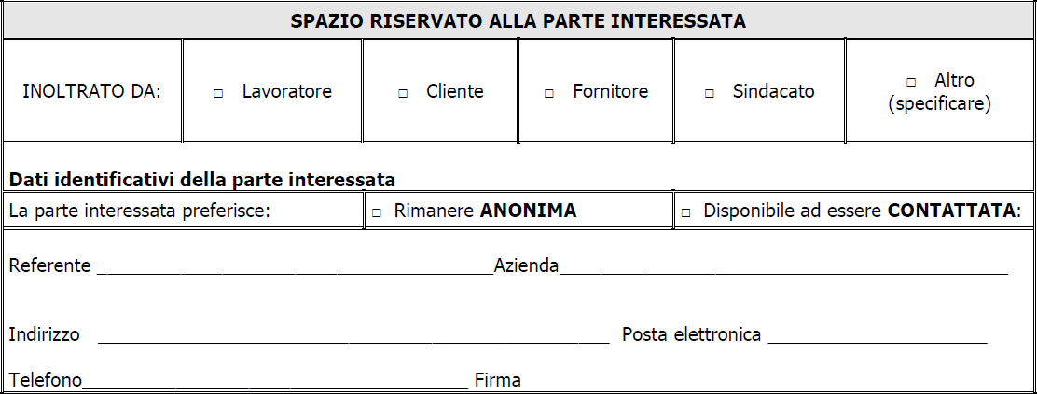

EVENTO/PROBLEMATICA RISCONTRATA DATA: / /

AZIONI/RIMEDI RICHIESTI

GCERTI ITALY SRL – Certification Body
email: segnalazionicerti.it
website: gcerti.it

Social Accountability (SAAS):

Fax: +1 212 684 1515

e-mail: saas@saasaccreditation.org

